
2024年 8月30日
株式会社ホビージャパン
ホビージャパンMOOK
ゴジラ×市川崑 1977～2006年の現場
2024年8月30日（金）発売
株式会社ホビージャパン（本社：東京都渋谷区、代表取締役社長：松下大介）は、手塚昌明監督の自伝「ゴジラ×市川崑 1977～2006年の現場」を2024年8月30日(金)より全国書店にて発売いたします。

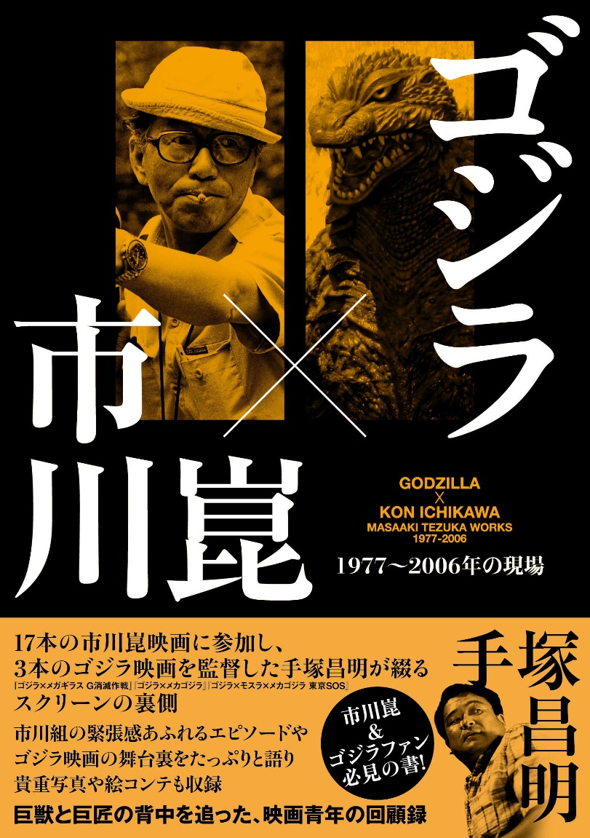
市川崑とゴジラ。数々の大作映画の裏側を語った、手塚昌明監督初の自伝
巨匠・市川崑の元で映画を学び、３本のゴジラ映画を監督した手塚昌明の自伝「ゴジラ×市川崑 1977～2006年の現場」が8月30日に発売。
手塚昌明は山口百恵主演作品で映画業界に入り、『古都』からフォース助監督として市川組の現場に参加。その後、15本以上の作品で市川崑監督を支え、映画の真髄を学んでいきました。
2000年に『ゴジラ×メガギラス Ｇ消滅作戦』で監督デビューし、『ゴジラ×メカゴジラ』『ゴジラ×モスラ×メカゴジラ 東京ＳＯＳ』や『戦国自衛隊1549』といった映画で自身も大作監督と呼ばれるようになりますが、2006年に市川崑が『犬神家の一族』を監督するときは、監督補として支えました。
市川組の緊張感あふれるエピソードや、ゴジラ映画が出来上がるまでの裏側をたっぷりと綴り、貴重写真や画コンテも収録した、市川崑ファン、ゴジラファン、双方必見の書籍です。
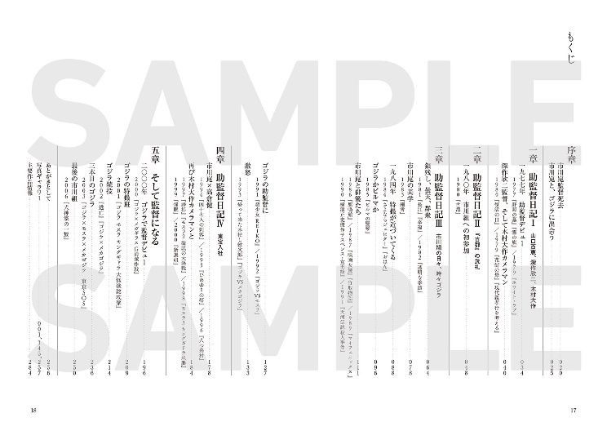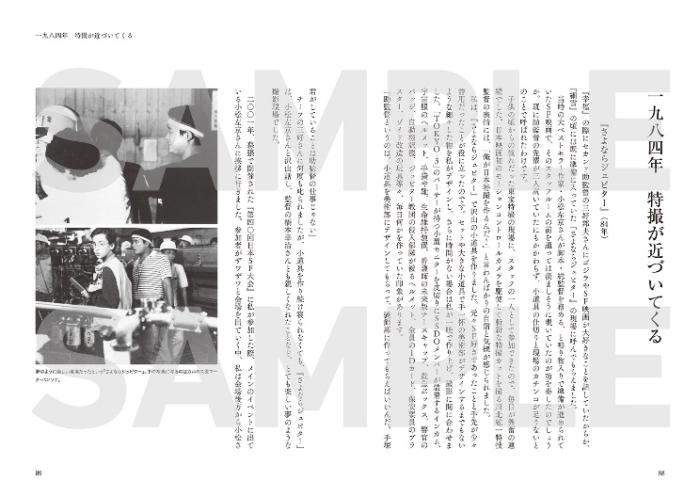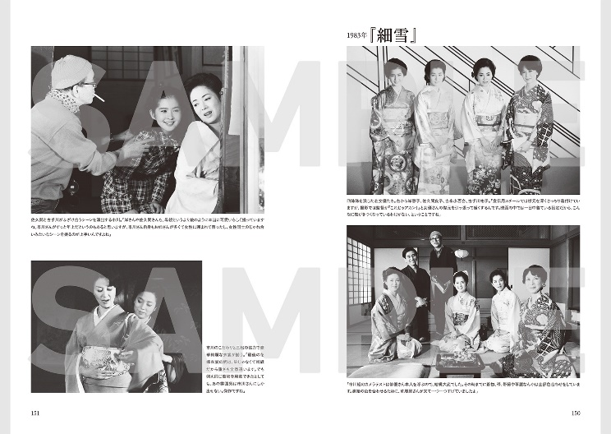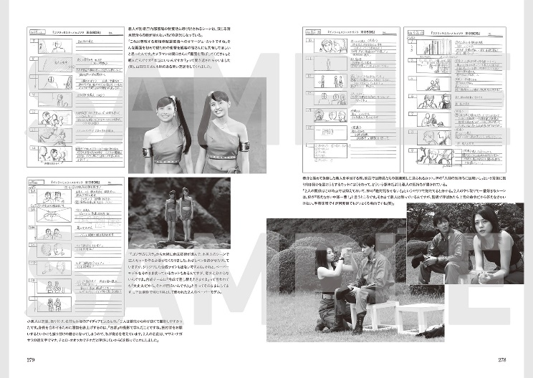

【商品情報】
ゴジラ×市川崑 1977～2006年の現場
●発売日：2024年8月30日(金)発売
●定価：3,300円（本体3,000円＋税10％）
●ISBNコード：978-4-7986-3599-6
●JANコード：9784798635996
●判型：A5判 平綴じ
●発売元：ホビージャパン

【権利表記】
©Masaaki Tezuka

【プレスリリースに関するお問い合わせは下記まで】
株式会社ホビージャパン 広報宣伝課 並木・岡本
〒151-0053 東京都渋谷区代々木 2-15-8 E-mail：pr@hobbyjapan.co.jp
TEL：03-5304-9115 URL：https://hobbyjapan.co.jp/

